Информатика 7 класс (время выполнения работы 1 час 15 минут)

Фамилия |  |  | Имя |  |  |  |  |  | Отчество |  |  |  |  |  |  | Нас. пункт |  |  |  |  |  |  | Область
вопрос | 1 | 2 |  | 3 | 4 | 5 |  | 6 |  | 7 | 8 | 9 | 10 |  | 11 |  | 12 | 13 | 14 | 15 |  | 16 |  | 17 | 18 | 19 | 20 |  | набрано баллов
ответ
вопрос | 21
вопрос | 22
вопрос | 23
вопрос | 24
вопрос | 25

Первый блок. Задания, оцениваемые в 2 балла.

1. Кто в середине XIX века выдвинул идею создания программно управляемой счетной машины, ставшей прообразом современных компьютеров.
А) Блез Паскаль
Б) Чарльз Бэббидж
В) Ада Лавлейс
Г) профессор Лебедев
Д) ни один из ответов (А, Б, В, Г) не подходит

2. В целях сохранения информации компакт-диски диски необходимо оберегать от:
А) загрязнений
Б) магнитных полей
В) света
Г) перепадов атмосферного давления
Д) ни один из ответов (А, Б, В, Г) не подходит

3. Установите соответствие между информационными процессами и событиями?
1) получение информации а) статистические расчёты
2) обработка информации б) поиск материала в Интернете
3) хранение информации в) отправление электронного письма
4) передача информации г) запись фильма на DVD

А) 1в, 2г, 3а, 4г Б) 1б, 2а, 3г, 4в В) 1а, 2в, 3г, 4б Г) 1г, 2в, 3б, 4а Д) 1в, 2а, 3б, 4г

4. Изменение цвета шрифта в тексте относится к:
А) форматированию символа
Б) форматированию абзаца
В) созданию стиля
Г) редактированию текста
Д) проверке правописания

5. При выключении компьютера вся информация теряется:
А) на гибком диске
Б) на жёстком диске
В) на CD-диске
Г) в оперативной памяти
Д) ни один из ответов (А, Б, В, Г) не подходит
Второй блок. Задания, оцениваемые в 3 балла.

6. Установите соответствие между типом файла и его расширением.
1) текстовый файл а) doc
2) графический файл б) exe
3) звуковой файл в) bmp
4) видеофайл г) wav
5) загрузочный файл (программа) д) avi

А) 1в, 2б, 3а, 4г, 5д Б) 1а, 2в, 3д, 4б, 5г В) 1а, 2в, 3г, 4д, 5б Г) 1г, 2д, 3в, 4б, 5а Д) 1в, 2а, 3б, 4д, 5г

7. Информацию, изложенную на доступном для получателя языке, называют:
А) полной
Б) актуальной
В) достоверной
Г) полезной
Д) понятной

8. Какие устройства переводят информацию с машинного языка в формы, доступные для человеческого восприятия.
А) устройства вывода информации
Б) устройства ввода информации
В) устройства обработки информации
Г) устройства передачи информации
Д) все варианты (А, Б, В, Г) верны

9. На диаграмме в виде отрезков изображен рост пяти мальчиков. Какое из следующих утверждений истинно?
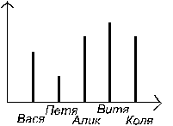
А) Витя и Вася выше всех остальных
Б) Петя и Коля ниже всех
В) Алик не выше Коли
Г) Петя – не самый маленький
Д) Васи не ниже Алика

10. Вершиной иерархической системы папок графического интерфейса операционной системы Windows является папка:
А) Мой компьютер Б) Локальный диск (С:) В) Сетевое окружение Г) Рабочий стол Д) Мои документы

Третий блок. Задания, оцениваемые в 5 баллов.

11. Укажите пару объектов, о которых можно сказать, что они находятся в отношении «объект – модель»:
А) дерево – берёза
Б) зрение – глаз
В) компьютер – процессор
Г) человек – портрет
Д) глобус – карта

12. При удалении ярлыка документа:
А) удаляется программа, в которой создан документ
Б) удаляется сам документ
В) удаляется файл со ссылкой на документ
Г) удаляются все вышеуказанные объекты
Д) ни один из ответов (А, Б, В, Г) не подходит

13. Сделайте правильное умозаключение из двух высказываний:
Все твои друзья-одноклассники увлекаются музыкой.
Твой друг Костя учится в твоём классе.
А) Костя - одноклассник
Б) Костя увлекается музыкой
В) все мальчики увлекаются музыкой
Г) Костя не увлекается музыкой
Д) ни один из ответов (А, Б, В, Г) не подходит

14. Установите соответствие. В правила расстановки пробелов, знаков препинания, тире, кавычек и дефиса вставьте пропущенные слова.
1) …ставится между словами только один. | а) тире
2) …ставится сразу после слова, затем ставится пробел. | б) кавычка
3) …ставится между словами, без пробелов. | в) пробел
4) …отделяется от слов пробелами | г) дефис
5) …ставится непосредственно перед словом и сразу после него. | д) знак препинания (. , ! ? : ;)

А) 1в, 2б, 3а, 4г, 5д Б) 1а, 2в, 3д, 4б, 5г В) 1в, 2д, 3г, 4а, 5б Г) 1г, 2д, 3в, 4б, 5а Д) 1в, 2а, 3б, 4д, 5г

15. Вини-Пух послал письмо Кролику, а Тигра — Пятачку, Пятачок написал письмо Вини-Пуху, а Сова — Тигре. Кому не было написано ни одного письма?
А) Вини-Пух Б) Тигра В) Пятачок Г) Сова Д) Кролик

16. Чему будет равно значение переменной С после выполнения алгоритма.
С = 5
С = (С + 5) / 2
С = С² + 5
С = С / 3 - 4
С = С / (С - 3)
С
начало
С > 15
конец
да
нет
А) 5
Б) 2,5
В) 2
Г) 30
Д) 6

17. Семиклассники приняли участие в опросе «Какие компьютерные игры они любят». 54 семиклассника предпочли квесты, 62 – стратегии, а 38 человек любят и те, и другие игры. Сколько семиклассников приняли участие в опросе.
А) 116 Б) 78 В) 154 Г) 46 Д) ни один из ответов (А, Б, В, Г) не подходит

18. Некогда был пруд, в центре которого рос один лист водяной лилии. Каждый день число таких листьев удваивалось, и на десятый день вся поверхность пруда уже была заполнена листьями лилий. Сколько дней понадобилось, чтобы заполнить листьями половину пруда.
А) 9 Б) 5 В) 6 Г) 4 Д) ни один из ответов (А, Б, В, Г) не подходит

19. В ящике 3 чёрных и 5 белых шаров. Какое наименьшее число шаров нужно взять из ящика (не заглядывая в него), чтобы среди вынутых шаров оказались хотя бы два белых.
А)3 Б) 4 В) 5 Г) 6 Д) 7

20. Исполнитель Кузнечик прыгает вдоль числовой оси на заданное число делений.
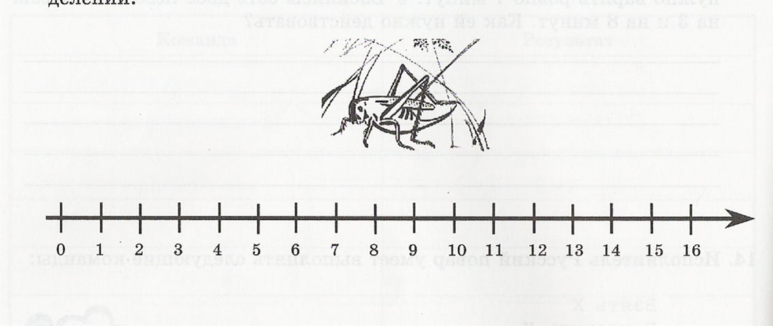
Система команд исполнителя Кузнечик:
Вправо <число> | Кузнечик прыгает на указанное число единиц вправо
Влево <число> | Кузнечик прыгает на указанное число единиц влево

Выполнив программу
Вправо 5 Вправо 3 Вправо 2 Влево 4 Вправо 3 Влево 1 Вправо 2
Кузнечик оказался над числом 12. Над каким числом находился Кузнечик перед выполнением этой программы.
А) 1 Б) 2 В) 4 Г) 12 Д) 3
21. Обстановка, в которой действует исполнитель Кузнечик немного изменилась. Теперь он прыгает вдоль числовой оси, над каждым делением которой находится буква.
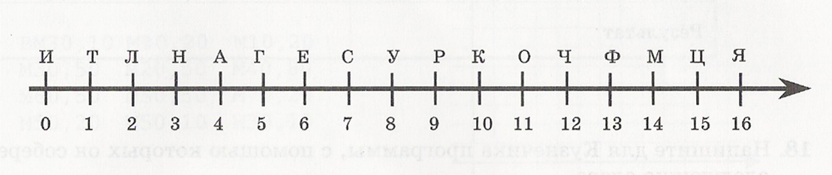
Система команд исполнителя Кузнечик:
-
В результате выполнения программы получается слово из букв, которые запомнил Кузнечик.
+ <число> | Кузнечик прыгает на указанное число единиц вправо
- <число> | Кузнечик прыгает на указанное число единиц влево
! | Кузнечик запоминает букву, над которой находится

Находясь над числом 7, Кузнечик выполнил программу: -2!+1!-6!+3!
Слово, которое будет составлено в результате выполнения Кузнечиком программы – это фамилия известного ученого, автора многих современных учебников информатики. Какое это слово?
Ответ: _________________

22. Какое количество компьютеров будет заражено компьютерным вирусом после четвёртой рассылки, если в адресных книгах всех пользователей содержится по 10 адресов электронной почты
Ответ: ________

23. Кот Матроскин и пёс Шарик нашли клад, который состоял из 9 одинаковых монет. В коробке, где лежали монеты, друзья обнаружили записку: «При помощи чашечных весов без гирь найдите среди этих 9 монет одну золотую (она тяжелее других) и купите почтальону Печкину велосипед». За какое минимальное число взвешиваний кот Матроскин и пёс Шарик нашли эту монету?
Ответ: _________

24. Какое число должно стоять вместо * в числовом ряду: 1, 2, 4, *, 16, 32, 64.
Ответ: _________

25. Ваня, Петя, Саша и Коля носят фамилии на буквы: В, П, С и К. Причём, первая буква имени каждого из мальчиков не совпадает с первой буквой фамилии. Известно, что:
1) Ваня и С. – отличники
2) Петя и В. – троечники
3) В. ростом выше П.
4) Коля ростом ниже П.
(В ответе перечислите подряд без пробелов начальные буквы фамилий в указанном порядке имен: Ваня, Петя, Саша, Коля.)
Ответ: _________

